Повторення. Як рослини не замерзають узимку

Мета: в цікавій формі познайомитись із пристосуванням рослин до абіотичного фактору як низькі температури, вести спостереження, формулювати висновки.

План

1. Вивчення новогоматеріалу.

Взимку холодно! Деколи дуже холодно! Ми одягаємо теплі светри й куртки, ховаємось у приміщення з опаленням, а ось рослини усю зиму стоять на морозі. Тож, напевно, вони мають адаптації, які й дозволяють їм переживати морози. Але в чому полягає небезпека низької температури? З’ясуймо це в досліді!

*Адаптація (лат. adaptatio — пристосування) — риса організму, що потрібна для пристосування організму до умов середовища проживання.*

Чим холод небезпечний для людини? Чи є така ж небезпека і для рослини?



*Використайте для цього кілька м’яких або твердих фруктів, ягід, овочів: вишню, яблуко, чорницю, малину, персик, моркву, огірок, помідор тощо; тарілку, півлітрову пляшку з водою, морозильну камеру. Покладіть цілі біологічні об’єкти чи їх фрагменти на тарілку й поставте на кілька годин у морозильну камеру. Також покладіть у морозилку повністю заповнену водою пластикову пляшку (переконайтесь, що під кришкою немає повітря!). Усі досліджувані зразки мають за цей час замерзнути (рис. 186).*

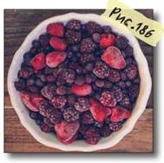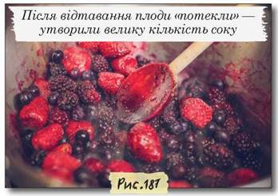

*Після заморожування дістаньте їх усі й дайте розмерзнутися за кімнатної температури. Пляшку з водою розморожуйте в раковині. Розгляньте, які зміни в біологічних об’єктах відбулися (рис. 187). Спробуйте, як змінилася пружність досліджуваних зразків.*

Не читайте наступний текст і поясніть, чому з плодів після розморожування витік сік.

Пляшка тріснула! Це сталося тому, що об’єм, який займає лід, більший за об’єм відповідної кількості рідкої води. Подібно й кристали льоду, що утворилися в клітинах та між ними, зруйнували їхні оболонки (рис. 188). І після розморожування вміст клітин не затримується й просто витікає. Тобто мороз страшний для рослин тим, що від нього гинуть клітини, які є основою всього організму. Простіше кажучи — мороз убиває рослини!

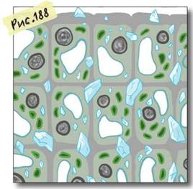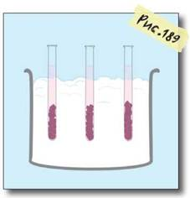

«Чекайте, чекайте, — скажете ви, — але ж навесні вони стають знову живими!». Так, це все тому, що в них є спеціальні речовини, здатні захищати від морозу — кріопротектори. Однією з таких речовин є, як не дивно, цукор.



*Для дослідження захисного впливу цукру потрібні невеличкий коренеплід буряка, ніж, три пробірки або чарки, дві пластянки, цукор, вода, два контейнери, лід чи сніг, кухонна сіль, столова ложка, морозильна камера.*

*Кріопротектор (грец. kryos — мороз і лат. protector — охоронець) — речовина, що захищає організм від пошкодження, спричиненого замерзанням.*

*Розріжте коренеплід і виріжте з нього кілька пластинок розміром приблизно 1 на 1 см і товщиною в 0,5 см. Ретельно промийте їх проточною водою, щоб змити всі барвники, що виділилися зі зруйнованих клітин під час розрізання.*

*Приготуйте в пластянках розчини з різною концентрацією цукру. Для цього наповніть наполовину обидві склянки водою. В першу насипте одну столову ложку цукру, а в другу — дві. Розмішуйте*

*Коренеплід — видозмінений корінь рослини (наприклад, у буряка, моркви, редьки), розмір якого збільшився через запасання в ньому поживних речовин.*

*розчини, поки цукор не розчиниться. Приготуйте в контейнері охолоджувальну суміш зі снігу й солі: ретельно змішайте столовою ложкою одну порцію солі з трьома порціями потовченого льоду або снігу. Така суміш матиме температуру близько -15...-20 °С.*

*Поставте в охолоджувальну суміш три пробірки або чарки. Налийте в одну воду, у другу — таку ж кількість менш концентрованого розчину цукру, а в останню — стільки ж, як і в попередні, більш концентрованого розчину. Киньте в кожну з пробірок або чарок по декілька пластинок буряка (рис. 189).*

*Поставте контейнер із пробірками в морозильну камеру на 20-25 хвилин. Після цього перенесіть пробірки або чарки у воду з кімнатною температурою, щоб їхній вміст розтанув. Порівняйте забарвлення розчинів у них.*

Зміна забарвлення розчинів зумовлена тим, що під час заморожування клітини коренеплоду руйнуються, а їхній вміст потрапляє назовні. Тож чим яскравіший червоний колір розчину, тим більше клітин зруйнувалося.

Компот і борщ також мають яскравий колір, який не є наслідком руйнування клітин під час заморожування. Чому ж ці страви забарвлені?

А, значить, розчин цукру здатен захистити клітини від руйнування кристалами льоду, бо найбільш концентрований розчин цукру якраз і є найменш забарвленим. Такий вплив зумовлений тим, що цукор проникає в рослину й зв’язує там воду, не даючи їй утворювати кристали льоду, які руйнують оболонки клітин.

Тож тепер ви знаєте, що одним із найпоширеніших способів перенесення морозу є накопичення в клітинах речовин-кріопротекторів. А щоби заморожені вами на зиму ягоди й фрукти не «потекли» після розморожування, їх варто просто пересипати цукром! І ними можна буде смакувати холодними зимами.

1. Закріплення знань.

Поміркуйте

* «Міркувалки». 1. Якщо взимку ходити без рукавичок чи облизувати губи на морозі, то шкіра обмерзає і тріскає. Що з нею відбувається при цьому? Як «працює» крем для рук і губна помада, які захищають шкіру?
* «Вислови думку». 2. На півночі, де дуже холодно, виживає мало рослин. Хіба вони не можуть накопичити дуже багато цукру, щоб не мерзнути? У чому проблема?
* «Я вважаю, що …» 3. Для молодих паростків навесні страшні заморозки, а для дерев без листя — ні. Як рослини на цих етапах життя відрізняються за вмістом цукру? Чим така відмінність зумовлена?

1. Дом\\завдання. Повторити співіснування організмів в природі.